I. Mô tả:

DS18B20 là một sản phẩm của công ty MAXIM, đây cũng là công ty đóng góp nhiều vào việc cho ra đời bus một dây và các cảm biến một dây. Hình dạng bên ngoài của cảm biến một dây DS18B20 được mô tả trên hình trong đó dạng vỏ TO-92 với 3 chân là dạng thường gặp và được dùng trong nhiều ứng dụng, còn dạng vỏ SOIC với 8 chân được dùng để đo nhiệt độ bề mặt, kể cả da người.

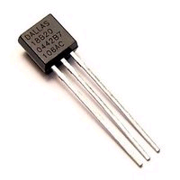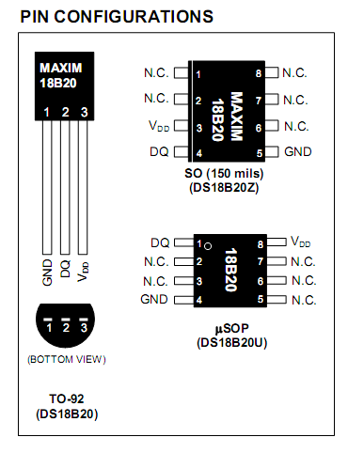

II. Đặc trưng:
Các đặc điểm kỹ thuật của cảm biến DS18B20 có thể kể ra một cách tóm tắt như sau:
- Sử dụng giao diện một dây nên chỉ cần có một chân ra để truyền thông.
- Độ phân giải khi đo nhiệt độ từ 9 bit tới 12bit. Dải đo nhiệt độ -55°C đến 125°C, từng bậc 0.5°C, có thể đạt độ chính xác đến 0.1°C bằng việc hiệu chỉnh qua phần mềm.
- Rất thích hợp với các ứng dụng đo lường đa điểm vì nhiều đầu đo có thể được nối trên một bus, bus này được gọi là bus một dây (1-wire).
- Không cần thêm linh kiện bên ngoài.
- Điện áp nguồn nuôi có thể thay đổi trong khoảng rộng, từ 3.0 V đến 5.5 V DC và có thể được cấp thông qua đường dẫn dữ liệu.
- Dòng tiêu thụ tại chế độ nghỉ cực nhỏ.
- Thời gian lấy mẫu và biến đổi ra digital 12 bit không lớn quá 750ms.
- Mỗi cảm biến có một mã định danh duy nhất 64 bit chứa trong bộ nhớ ROM trên chip (on chip), giá trị nhị phân được khắc bằng tia laze.

III. Tổng quan:
Đầu đo nhiệt độ số DS18B20 đưa ra số liệu để biểu thị nhiệt độ đo được dưới dạng mã nhị phân 12 bit. Các thông tin được gửi đến và nhận về từ DS18B20 trên giao diện 1-wire, do đó chỉ cần hai đường dẫn gồm một đường cho tín hiệu và một đường làm dây GND là đủ để kết nối vi điều khiển đến điểm đo. Nguồn nuôi cho các thao tác ghi/đọc/chuyển đổi có thể được trích từ đường tín hiệu, không cần có thêm đường dây riêng để cấp điện áp nguồn. Mỗi vi mạch đo nhiệt độ DS18B20 có một mã số định danh duy nhất, được khắc bằng laser trong quá trình chế tạo vi mạch nên nhiều vi mạch DS18B20 có thể cùng kết nối vào một bus 1-wire mà không có sự nhầm lẫn. Đặc điểm này làm cho việc lắp đặt nhiều cảm biến nhiệt độ tại nhiều vị trí khác nhau trở nên dễ dàng và với chi phí thấp. Số lượng các cảm biến nối vào bus không hạn chế.

❖ nhiệt độ/giá trị chuyển đổi:
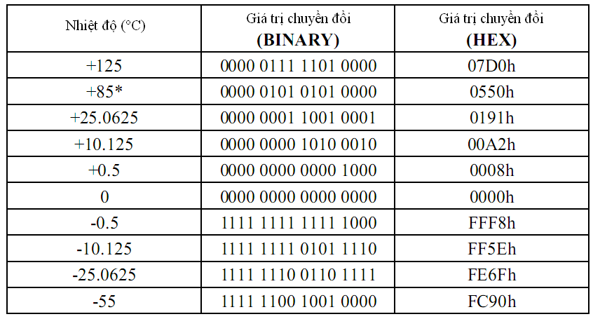
* Giá trị mặc định của lần đọc đầu tiên.

Mỗi cảm biến nhiệt độ DS18B20 có một dãy mã 64 bit duy nhất được lưu trữ trong bộ nhớ ROM từ khi sản xuất bằng kỹ thuật laze. Ý nghĩa của 64 bit mã được giải thích trên hình:
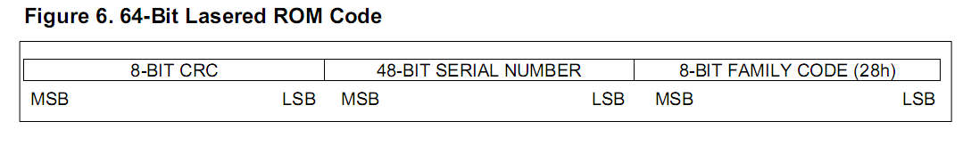
Như vậy dãy mã được chia ra thành 3 nhóm, trong đó:
Tám bit đầu tiên là mã định danh họ một dây, mã của DS18B20 là 28h.
48 bit tiếp theo là mã số xuất xưởng duy nhất, nghĩa là mỗi cảm biến DS1820 chỉ có một số mã.
Tám bit có ý nghĩa nhất là byte mã kiểm tra CRC (cyclic redundancy check), byte này được tính toán từ 56 bit đầu tiên của dãy mã trên ROM

Để truy cập lên cảm biến một dây DS18B20 ta phải sử dụng hai nhóm lệnh: các lệnh ROM và các lệnh chức năng (function commands) bộ nhớ, các lệnh này có thể được mô tả ngắn gọn như sau:

Lệnh ROM
- SEARCH ROM (F0h)
Lệnh này cho phép bộ điều khiển bus có thể dò tìm được số lượng thành viên tớ đang được đấu vào bus và các giá trị cụ thể trong 64 bit ROM của chúng bằng một chu trình dò tìm.

- READ ROM (33h)
Cho phép đọc ra 8 byte mã đã khắc bằng laser trên ROM, bao gồm: 8 bit mã định tên linh kiện (28h), 48 bit số xuất xưởng, 8 bit kiểm tra CRC. Lệnh này chỉ dùng khi trên bus có 1 cảm biến DS18B20, nếu không sẽ xảy ra xung đột trên bus do tất cả các thiết bị slave cùng đáp ứng. Mục đích của lệnh là đọc thông tin mã xuất xưởng của DS18B20 để xử lý trên bus có nhiều hơn 1 cảm biến.

- MATCH ROM (55h)
Lệnh này được gửi đi cùng với 64 bit ROM tiếp theo, cho phép bộ điều khiển bus chọn ra chỉ một cảm biến DS18B20 cụ thể khi trên bus có nhiều cảm biến DS18B20 cùng nối vào. Chỉ có DS18B20 nào có 64 bit trên ROM trung khớp với chuỗi 64 bit vừa được gửi tới mới đáp ứng lại các lệnh về bộ nhớ tiếp theo. Còn các cảm biến DS18B20 có 64 bit ROM không trùng khớp sẽ tiếp tục chờ một xung reset. Lệnh này được sử dụng cả trong trường hợp có một cảm biến một dây, cả trong trường hợp có nhiều cảm biến một dây.

- SKIP ROM (CCh)
Lệnh này cho phép thiết bị điều khiển truy nhập thẳng đến các lệnh bộ nhớ của DS1820 mà không cần gửi chuỗi mã 64 bit ROM. Như vậy sẽ tiết kiệm được thời gian chờ đợi nhưng chỉ mang hiệu quả khi trên bus chỉ có một cảm biến.

- ALARM SEARCH (ECh)
Tiến trình của lệnh này giống hệt như lệnh Search ROM, nhưng cảm biến DS18B20 chỉ đáp ứng lệnh này khi xuất hiện điều kiện cảnh báo trong phép đo nhiệt độ cuối cùng. Điều kiện cảnh báo ở đây được định nghĩa là giá trị nhiệt độ đo được lớn hơn giá trị T_{H} và nhỏ hơn giá trị T_{L} là hai giá trị nhiệt độ cao nhất và nhiệt độ thấp nhất đã được đặt trên thanh ghi trong bộ nhớ của cảm biến.

Lệnh chức năng bộ nhớ
Sau khi thiết bị chủ (thường là một vi điều khiển) sử dụng các lệnh ROM để định địa chỉ cho các cảm biến một dây đang được đấu vào bus, thiết bị chủ sẽ đưa ra các lệnh chức năng. Bằng các lệnh chức năng thiết bị chủ có thể đọc ra và ghi vào bộ nhớ nháp (scratchpad) của cảm biến DS18B20. khởi tạo quá trình chuyển đổi giá trị nhiệt độ đo được và xác định chế độ cung cấp điện áp nguồn. Các lệnh chức năng có thể được mô tả ngắn gọn như sau:

- CONVERT T (44h)
Lệnh này khởi động một quá trình đo và chuyển đổi giá trị nhiệt độ thành giá trị số. Sau khi chuyển đổi giá trị kết quả đo nhiệt độ được lưu trữ trên thanh ghi nhiệt độ 2 byte trong bộ nhớ nháp Thời gian chuyển đổi không quá 200 ms, trong thời gian đang chuyển đổi nếu thực hiện lệnh đọc thì các giá trị đọc ra đều bằng 0.

- WRITE SCRATCHPAD (4Eh)
Lệnh này cho phép ghi 3 byte dữ liệu vào bộ nhớ nháp của DS18B20. Byte đầu tiên được ghi vào thanh ghi T_{H} (byte 2 của bộ nhớ nháp), byte thứ hai được ghi vào thanh ghi T_{L} (byte 3 của bộ nhớ nháp) và bye thứ 3 sẽ ghi vào thanh ghi cấu hình (byte 4). Dữ liệu truyền theo trình tự đầu tiên là bit có ý nghĩa nhất và kế tiếp là những bit có ý nghĩa giảm dần. Cả 3 byte này phải được ghi trước khi thiết bị chủ xuất ra một xung reset hoặc khi có dữ liệu khác xuất hiện.

- READ SCRATCHPAD (BEh)
Lệnh này cho phép thiết bị chủ đọc nội dung bộ nhớ nháp. Quá trình đọc bắt đầu từ bit có ý nghĩa nhất của byte 0 và tiếp tục cho đến byte thứ 9 (byte 8 - CRC). Thiết bị chủ có thể xuất ra một xung reset để làm dừng quá trình đọc bất kỳ lúc nào nếu như chỉ có một phần của dữ liệu trên bộ nhớ nháp cần được đọc.

- COPYSCRATCHPAD (48h)
Lệnh này copy giá trị của 2 thanh ghi T_{H} ,T_{L} và thanh ghi cấu hình (byte 2, byte 3 và byte 4) vào bộ nhớ EEPROM.

- RECALL E (B8h)
Lệnh này sẽ lấy giá trị của 2 thanh ghi T_{H} ,T_{L} và thanh ghi cấu hình từ trong EEPROM ra bộ nhớ nháp.

- READ POWER SUPPLY (B4h)
Một lệnh đọc tiếp sau lệnh này sẽ cho biết DS1820 đang sử dụng chế độ cấp nguồn như thế nào, giá trị đọc được bằng 0 nếu cấp nguồn bằng chính đường dẫn dữ liệu và bằng 1 nếu cấp nguồn qua một đường dẫn riêng.

IV. Phương thức giao tiếp:

Việc đo nhiệt độ của DS18B20 được thực hiện theo từng lần lấy mẫu. Mỗi lần lấy mẫu được ngăn cách bởi 1 tín hiệu reset và 1 presence pulse. Reset được xem như quá trình ngăn cách và khởi động lại quá trình đo nhiệt độ mới, presence pulse giống như tín hiệu báo hiệu cho VDK biết là DS18B20 đang có mặt.

Ở đây ta thực hiện đo nhiệt độ và hiển thị đơn giản nhất với 1 con DS18B20. Do đó có thể bỏ qua các phần : match ROM, search ROM, alarm search,… (các bạn có thể đọc thêm phần này trong datasheet và thực hiện nhưng với mạch chỉ đo nhiệt độ thôi thì không cần thiết…)
Các bước của 1 lần lấy mẫu:
- Khởi tạo xung reset và nhận tín hiệu hiện diện từ DS18B20.
- Gửi các lệnh ROM.
- Gửi các lệnh chức năng bộ nhớ.

Kết nối phần cứng cơ bản:
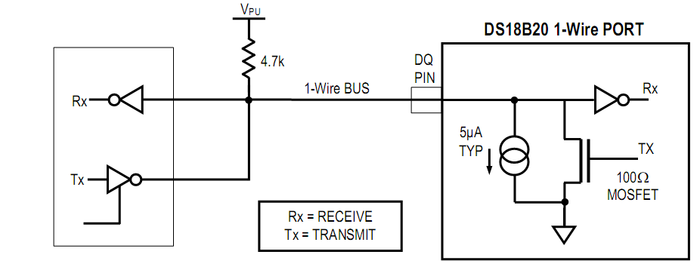

1) Khởi tạo xung reset và nhận tín hiệu hiện diện từ DS18B20:
Dùng VDK đặt DQ xuống mức thấp trong khoảng thời gian tối thiểu là 480 μS. Giải phóng DQ khỏi mức thấp, điện trở kéo lên sẽ tự đưa DQ lên mức cao. Khi DS18B20 phát hiện xung mức cao, nó sẽ chờ từ 15-60 μS và DS18B20 sẽ kéo DQ xuống mức thấp trong khoảng thời gian từ
60-240 μS. Bắt được tín hiệu này tức là DS18B20 sẵn sàng.

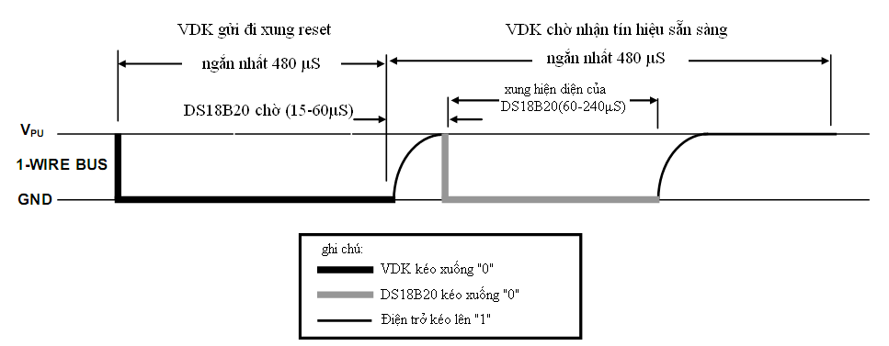

Sau khi VDK bắt được tín hiệu sẵn sàng sẽ bắt đầu truyền các lệnh ROM. Ta skip ROM để khỏi mất thời gian match ROM vì chỉ có 1 con trên BUS, khi nào nhiều con trên 1 đường dây mới cần match, thực hiện bằng cách nhảy tới chương trình con write và ghi mã skip ROM (CCh) vào data line.
2) Viết (write) và đọc (read) giá trị :
a - Ghi:
DS18B20 có hai dạng rãnh viết: viết 0 (viết mức logic 0 vào DS18B20) và viết 1 (viết mức
logic 1).
Mỗi rãnh viết không được dài quá 60 μS, và giữa 2 rãnh viết liên tiếp phải cách nhau ít nhất 1 μS. Với 1 byte 8 bit ta sẽ có 8 rãnh viết liên tiếp nhau.
Quá trình viết như sau: (viết hai giá trị 0 và 1 liên tiếp nhau)
- Đặt DQ xuống giá trị 0 trong 15 μS rồi đặt bit cần viết lên (ở đây là 0) và delay 15-45 μS nữa. Đặt DQ lên mức cao trong 1 μS.
- Sau đó lại đặt DQ xuống giá trị 0 trong khoảng nhỏ hơn 15 μS rồi đặt bit cần viết tiếp theo lên (ở đây là 1). Delay 15-45 μS nữa.

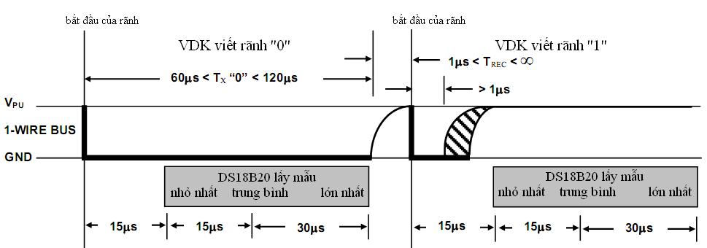

b – Đọc:
DS18B20 có hai dạng rãnh đọc: đọc 0 (đọc mức logic 0 từ DS18B20) và đọc 1 (đọc mức
logic 1).
Mỗi rãnh đọc không được dài quá 60 μS, và giữa 2 rãnh đọc liên tiếp phải cách nhau ít nhất 1 μS. Với 1 byte 8 bit ta sẽ có 8 rãnh đọc liên tiếp nhau.
Quá trình đọc như sau: (đọc hai giá trị 0 và 1 liên tiếp nhau)
- Đặt DQ xuống giá trị 0 trong khoảng lớn hơn 1 μS (khoảng 1-3 μS) rồi lấy mẫu về cho VDK (ở đây là 0) trong khoảng thời gian nhỏ hơn 15 μS kể từ lúc bắt đầu của rãnh. Đặt DQ lên mức cao trong 1 μS.
- Sau đó lại đặt DQ xuống giá trị 0 trong khoảng lớn hơn 1 μS (khoảng 1-3 μS) rồi lấy mẫu về cho VDK (ở đây là 1) trong khoảng thời gian nhỏ hơn 15 μS kể từ lúc bắt đầu của rãnh.

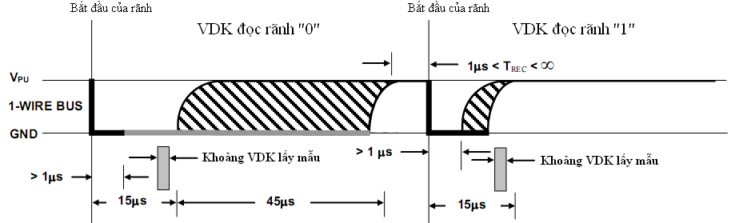

Mạch đo nhiệt độ sử dụng AT89C2051 và DS18B20 ( code here )

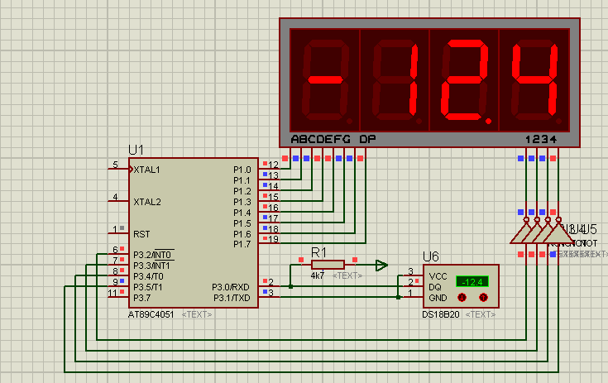

Tài liệu tham khảo

1. Datasheet DS18B20 of Maxim Integrated Products,
120 San Gabriel Drive, Sunnyvale, CA 94086 408-737-7600

- AN4377, AN 4377, APP4377, Appnote4377, Appnote 4377
Copyright © by Maxim Integrated Products
Additional legal notices: http://www.maxim-ic.com/legal

